- LEIA O POEMA:

A CASA

ERA UMA CASA MUITO ENGRAÇADA
NÃO TINHA TETO, NÃO TINHA NADA
NINGUÉM PODIA ENTRAR NELA, NÃO
PORQUE NA CASA NÃO TINHA CHÃO
NINGUÉM PODIA DORMIR NA REDE
PORQUE NA CASA NÃO TINHA PAREDE
NINGUÉM PODIA FAZER PIPI
PORQUE PENICO NÃO TINHA ALI
MAS ERA FEITA COM MUITO ESMERO
NA RUA DOS BOBOS, NÚMERO ZERO

VINICIUS DE MORAES
RESPONDA:
- QUAL O TÍTULO DO POEMA?

- QUEM É O SEU AUTOR?

- SOBRE O QUE O POEMA FALA?

- A CASA DA QUAL O POEMA FALA É IGUAL OU DIFERENTE DAQUELA QUE A GENTE MORA?

- POR QUE A CASA DO POEMA PODE SER CONSIDERADA ENGRAÇADA?

- DE ACORDO COM O POEMA, DESENHE A CASA COLOCANDO AS PARTES QUE FALTAM NELA, NÃO ESQUEÇA DE QUE NA CASA APARECE O NOME DA RUA E O NÚMERO. (10 LINHAS)

- ENCONTRE NO CAÇA PALAVRAS, AS PALAVRAS CITADAS NO POEMA.

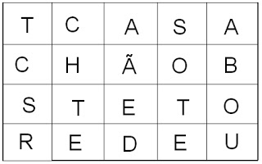

- EXISTE VÁRIOS TIPOS DE MORADIA, COMO: TENDA, CASTELO, CASA ORIENTAL, IGLU, OCA, PRÉDIO, BARRACOS, ALVENARIA E PALAFITA. RECORTE E COLE DIFERENTES TIPOS DE MORADIA.

- PARA QUE UMA CASA SEJA CONSTRUÍDA PRECISAMOS DE ALGUNS MATERIAIS. ESCOLHA UM DOS TIPOS DE MORADIAS DA ATIVIDADE ANTERIOR E FAÇA UMA LISTA DE MATERIAIS DE CONSTRUÇÃO QUE SERÁ NECESSÁRIO PARA CONSTRUIR UMA CASA.

LISTA DE MATERIAIS DE CONSTRUÇÃO:

- ASSINALE QUAL O PRINCIPAL MATERIAL USADO NA CONSTRUÇÃO DAS MORADIAS ABAIXO:

- FAÇA A CORRESPONDÊNCIA ENTRE OS PROFISSIONAIS COM O TRABALHO QUE CADA UM REALIZA:
(A) ENCANADOR ( ) COLOCA OS VIDROS
(B) VIDRACEIRO ( ) FAZ A PINTURA DA CASA
(C) ELETRECISTA ( ) COLOCA O ENCANAMENTO
(D) PINTOR ( ) FAZ O DESENHO DA CASA
(E) ARQUITETO ( ) FAZ AS INSTALAÇÕES ELÉTRICAS

- DESENHE ABAIXO, A SUA CASA E AS PESSOAS QUE MORAM NELA. (10 linhas)

- UMA CASA É DIVIDIDA EM PARTES. ESSAS PARTES SÃO CHAMADAS DE CÔMODOS. ESCREVA O NOME DE CADA CÔMODO DA CASA.

- COMPLETE:

EU SOU: ______________________________________________
IDADE: _______________________
TENHO IRMÃOS: __________________________________________
TENHO ANIMAL DE ESTIMAÇÃO, QUAL: ___________________________
MORO COM: ______________________________________________
MORO NA CIDADE DE: _______________________________________
MEU BAIRRO É: ____________________________________________
MINHA FAMÍLIA É: __________________________________________

- VAMOS FAZER A DOBRADURA DE UMA CASA? NÃO ESQUEÇAM DE
DESENHAREM OS CÔMODOS E DEPOIS NOMEÁ-LOS.

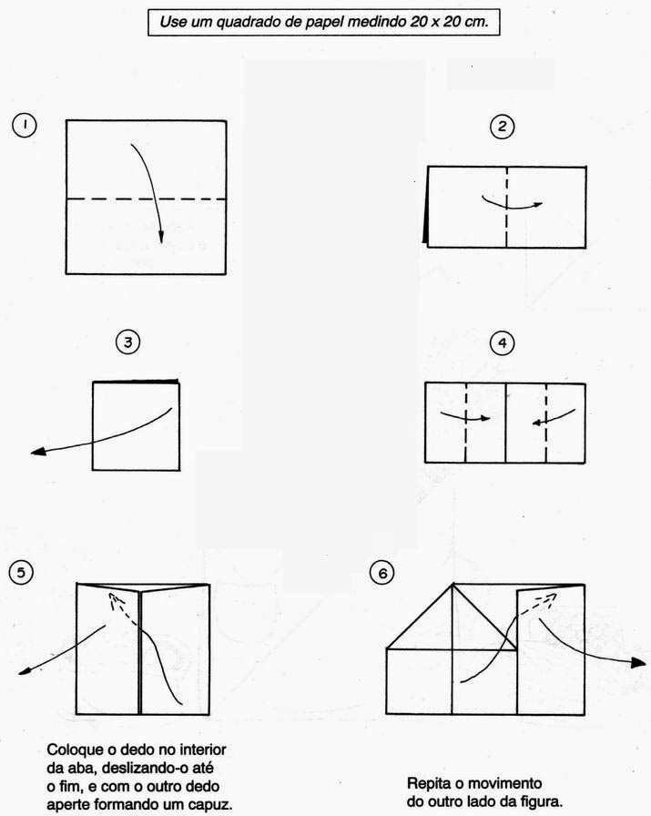

BOA SORTE!!!
ESPERO QUE ESTEJAM SE CUIDANDO.
UMA DICA: FIQUE EM CASA!!!
BJS
E ATÈ A PRÓXIMA ATIVIDADE.

